**具体实施方式**

以下结合具体实施例对本发明作进一步的详细描述。

实施例一：

本发明的连续铸钢中间包工作衬用涂抹料，它是由下述重量百 分比的成分组成的：

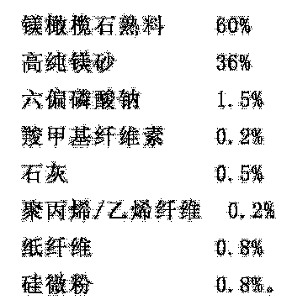

镁橄榄石熟料的MgO质量百分含量≥41％，镁橄榄石熟料的粒 度≤3mm，其中：1mm＜粒度＜3mm的镁橄榄石熟料占镁橄榄石熟料 总质量的70％，0.088mm＜粒度＜1mm的镁橄榄石熟料占镁橄榄石熟 料总质量的30％；所述高纯镁砂的MgO质量百分含量≥98％，高纯镁 砂的粒度≤1mm，其中：0.088mm＜粒度＜1mm的高纯镁砂占高纯镁 砂总质量的30％。

控制镁橄榄石熟料的粒度和MgO的含量能保证涂抹料的施工性 能、常温/中温物理性能和对钢水的抗冲刷性能；控制高纯镁砂的 粒度和MgO的含量能增强涂抹料的高温性能和抗渣侵蚀性能。

加入六偏磷酸钠、羧甲基纤维素、硅微粉能保证涂抹料具有一 定的粘性和中低温强度；加入聚丙烯/乙烯纤维、纸纤维可使本发 明在烘烤过程中不爆裂，加入石灰可使本发明在涂抹后能够在一定 的时间内变干、有强度，减少自然干燥时间。采用该复合添加剂还 能够改善本发明的涂抹性，使其在施工温度条件下易涂抹且不易垮 塌，同时还能保证在浇钢后能够自动解体，且不粘结永久层、不造 成对永久层的破坏。

制备时，将上述原料搅拌混匀即可。使用时，向涂料中加入25％ 左右的水，混合均匀后涂抹于中间包工作衬上，本发明的中间包工 作衬用涂抹料能连续使用20小时。

实施例二：

本发明的连续铸钢中间包工作衬用涂抹料，它是由下述重量百 分比的成分组成的：

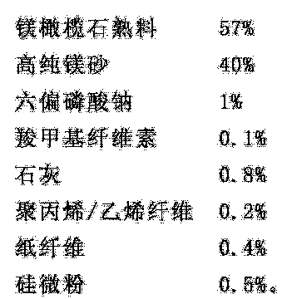

镁橄榄石熟料的MgO质量百分含量≥41％，镁橄榄石熟料的粒 度≤3mm，其中：1mm＜粒度＜3mm的镁橄榄石熟料占镁橄榄石熟料 总质量的40％，0.088mm＜粒度＜1mm的镁橄榄石熟料占镁橄榄石熟 料总质量的40％；所述高纯镁砂的MgO质量百分含量≥98％，高纯镁 砂的粒度≤1mm，其中：0.088mm＜粒度＜1mm的高纯镁砂占高纯镁 砂总质量的70％。

本发明的制备与使用方法同实施例一，本发明的中间包工作衬 用涂抹料能连续使用19小时。

实施例三：

本发明的连续铸钢中间包工作衬用涂抹料，它是由下述重量百 分比的成分组成的：

 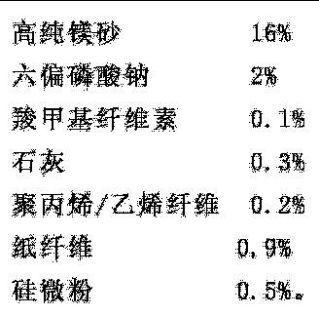

镁橄榄石熟料的MgO质量百分含量≥41％，镁橄榄石熟料的粒 度≤3mm，其中：1mm＜粒度＜3mm的镁橄榄石熟料占镁橄榄石熟料 总质量的60％，0.088mm＜粒度＜1mm的镁橄榄石熟料占镁橄榄石熟 料总质量的30％；所述高纯镁砂的MgO质量百分含量≥98％，高～纯 镁砂的粒度≤1mm，其中：0.088mm＜粒度＜1mm的高纯镁砂占高纯 镁砂总质量的30％。

本发明的制备与使用方法同实施例一，本发明的中间包工作衬 用涂抹料能连续使用18小时。

实施例四：  本发明的连续铸钢中间包工作衬用涂抹料，它是由下述重量百 分比的成分组成的：

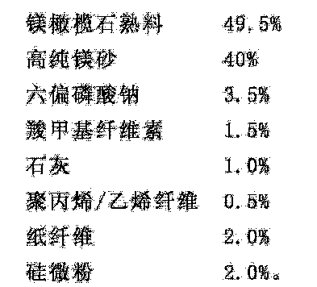

镁橄榄石熟料的MgO质量百分含量≥41％，镁橄榄石熟料的粒 度≤3mm，其中：1mm＜粒度＜3mm的镁橄榄石熟料占镁橄榄石熟料 总质量的60％，0.088mm＜粒度＜1mm的镁橄榄石熟料占镁橄榄石熟 料总质量的30％；所述高纯镁砂的MgO质量百分含量≥98％，高～纯 镁砂的粒度≤1mm，其中：0.088mm＜粒度＜1mm的高纯镁砂占高纯 镁砂总质量的30％。

本发明的制备与使用方法同实施例一，本发明的中间包工作衬 用涂抹料能连续使用19小时。

实施例五：

本发明的连续铸钢中间包工作衬用涂抹料，它是由下述重量百 分比的成分组成的：

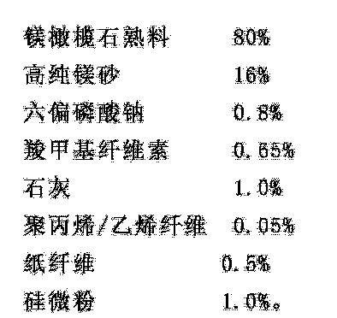

镁橄榄石熟料的MgO质量百分含量≥41％，镁橄榄石熟料的粒 度≤3mm，其中：1mm＜粒度＜3mm的镁橄榄石熟料占镁橄榄石熟料 总质量的60％，0.088mm＜粒度＜1mm的镁橄榄石熟料占镁橄榄石熟 料总质量的30％；所述高纯镁砂的MgO质量百分含量≥98％，高～纯 镁砂的粒度≤1mm，其中：0.088mm＜粒度＜1mm的高纯镁砂占高纯 镁砂总质量的30％。

本发明的制备与使用方法同实施例一，本发明的中间包工作衬 用涂抹料能连续使用20小时。